21.2.2019

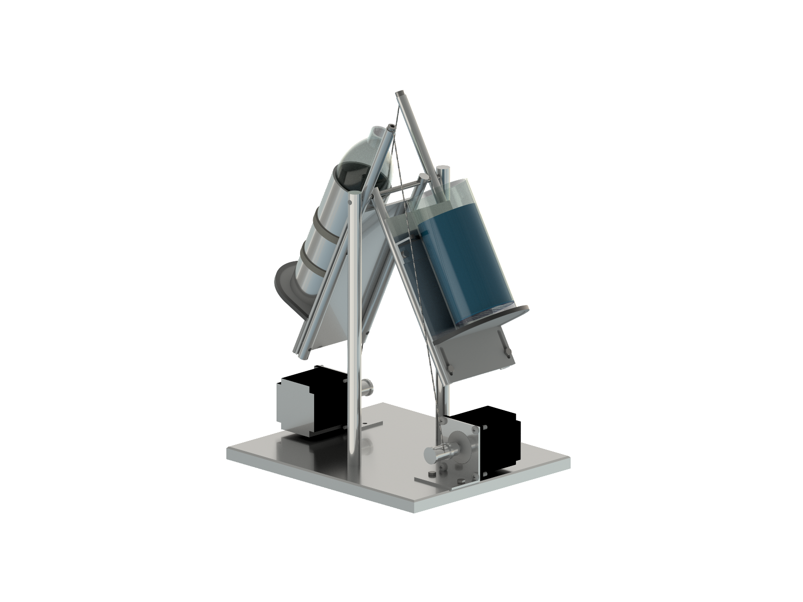

Marc Hochuli, Nico Müller, Luca Schäfli

BBBaden

Getränke-Einschenkmaschine

(GEM)

Inhaltsverzeichnis

1. Einleitung 3

2. Planung 3

3. Hardware 5

4. Software 6

4.1. Struktur 6

4.2. Motor 6

4.3. Display 6

5. Tests 7

# Einleitung

# Planung

# Hardware

## CAD

Das Projekt wurde mit Autodesk Inventor Professional 2019 (Student Version) konstruiert. Die einzelnen Teile wurden möglichst einfach erstellt. Es wurden auf komplizierte Funktionen verzichtet und hauptsächlich mit Skizzen und Extrusionen gearbeitet.

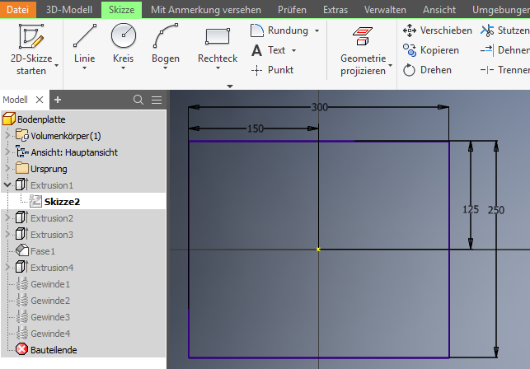

Um im Inventor ein Bauteil zu erstellen muss zuerst eine neue Datei erstellt werden. Man klickt auf "Neu" und wählt dann "Norm.ipt". Dann kann eine 2D-Skizze erstellt werden. Die Skizze kann man sehr einfach mit der Linienfunktion des Programms zeichnen. Nachdem man die Grundform hat sollte die Zeichnung noch vermasst werden. Danach kann die Skizze fertiggestellt werden.

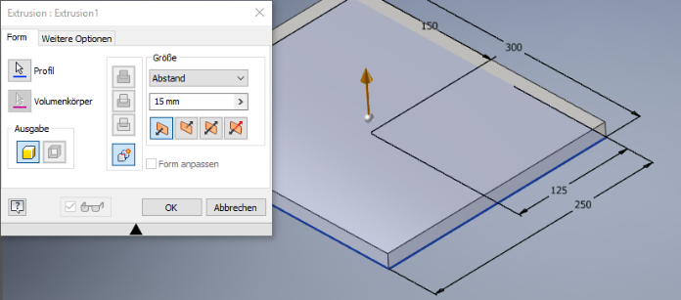Nachher kann man die Skizze extrudierten. Dafür wählt man die Funktion "Extrusion". Nachdem sich ein Fenster geöffnet hat kann man mit einem Mausklick die zu extrudierende Fläche anwählen und im Fenster die gewünschte Extrusionslänge und Richtung einstellen. Mit dieser Funktion können auch Löcher extrudiert werden. Mit der Funktion "Gewinde" kann man ein Gewinde einfügen. Die Funktionen "Fase" oder "Rundung" sind ebenfalls sehr praktisch.

Mit diesen fünf Funktionen ist man in der Lage das komplette Projekt zu modellieren.

Skizze starten

Neue Datei erstellen

Fase/ Rundung

Extrusionsfunktion

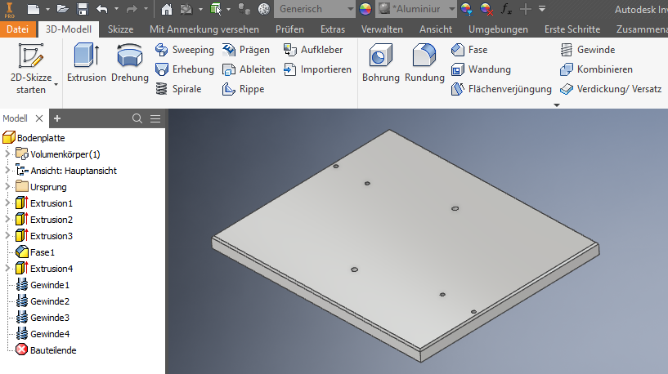

Übersicht

## Materialliste

Konstruktionsmaterialien:

|  |  |  |  |  |
| --- | --- | --- | --- | --- |
| Form | Masse in mm | Material | Anzahl | Verwendung |
| Rundprofil | Ø16 x 320 | Aluminium (AlMgSi0,5) | 2 | Hauptpfeiler |
| Rundprofil | Ø12 x 330 | Aluminium (AlMgSi0,5) | 2 | Hubstange lang |
| Rundprofil | Ø12 x 238 | Aluminium (AlMgSi0,5) | 2 | Hubstange kurz |
| Rundprofil | Ø20 x 40 | Aluminium (AlMgSi0,5) | 2 | Aufwickelspule |
| Rundprofil | Ø6 x 156 | Stahl | 1 | Drehachse |
| Blech | 200 x 104 x 3 | Aluminium (AlMgSi0,5) | 2 | Tragplatte |
| Blech | 120 x 104 x 3 | Aluminium (AlMgSi0,5) | 2 | Halterwinkel |
| Blech | 50 x 104 x3 | Aluminium (AlMgSi0,5) | 1 | Glashalterung |
| Blech | 100 x 60 x 3 | Aluminium (AlMgSi0,5) | 2 | Motorhalterung |
| Block | 300 x 250 x 15 | Stahl | 1 | Grundplatte |

Anbauteile:

|  |  |  |  |  |
| --- | --- | --- | --- | --- |
| Bezeichnung | Masse in mm | Material | Anzahl | Verwendung |
| Schlauchschelle | Ø100 – Ø75 | Stahl | 2 | Flaschenhalterung |
| Schnellkühler für Wein | Ø110 x 180 | Plastik | 1 | Flaschenhalterung |
| Kantenschutz | Ca. 0.5m | Plastik | 1 | Glashalterung |
| Velo-Bremskabel | Ca. 1m | Metall | 1 | Seilzug |

Schrauben und Zubehör:

|  |  |  |  |  |
| --- | --- | --- | --- | --- |
| Bezeichung | Masse | Material | Anzahl | Verwendung |
| Madenschraube | M4 x 10mm | Stahl | 2 | Aufwickelspule |
| Zylinderkopfschraube | M4x 20mm | Stahl | 8 | Motorhalterung |
| Senkkopfschraube | M4 x 8mm | Stahl | 2 | Flaschenhalterung |
| Sechskantschraube | M5x 16mm | Stahl | 4 | Motorhalterung |
| Sechskantschraube | M5 x 12mm | Stahl | 8 | Tragplatte |
| Zylinderkopfschraube | M5 x 16mm | Stahl | 2 | Hubstange |
| Zylinderkopfschraube | M6 x 20mm | Stahl | 2 | Hauptpfeiler |
| 6kt Mutter | M4 | Stahl | 8 | Motorhalterung |
| Unterlegscheibe | M4 | Stahl | 18 | Motor- und Flaschenhalter |
| Unterlegscheibe | M5 | Stahl | 14 | Motorhalterung, Tragplatte |
| Unterlegscheibe | M6 | Stahl | 2 | Hauptpfeiler |

## Mechanische Aufbau

## Elektrisches Schema

## Elektrische Verdrahtung

# Software

## Struktur

Das Programm besitz drei verschiedene Betriebsarten, den Automatikbetrieb, den Handbetrieb und den Testbetreib.

Im Handbetrieb ist es möglich mit Hilfe von Tastern die Motoren für das Glass und die Flasche im Rechts- und Linkslauf zu betreiben. Dadurch kann man die Flasche und das Glass zu einer beliebigen Position heben bzw. senken. Bei den Endlagen wird ein weiter drehen des Motors softwaretechnisch unterbunden und blockiert. Bei dem Handbetrieb muss man die Taster gedrückt halten um eine Bewegung zu erzeugen.

Beim Testbetrieb kann man das Glass bzw. die Flasche zu den jeweiligen Endlagen fahren, wo sie dann stoppen. Dazu reicht ein Impuls, danach fährt der Motor, auch nach loslassen des Tasters, bis in die Endlage.

Der Automatikbetrieb besteht aus 5 Schritten.

Zuerst wird die Anlage initialisiert damit wir eine definierte Situation mit definierten Werten haben. Nachdem initialisieren warten wir bis die Anlage eingeschaltet wird. Sollte die Anlage nicht in der Grundstellung sein so senken wir das Glass und die Falsche in die untere Endlage. Wenn wir dann in der Grundposition sind und nun sowohl ein Glass als auch eine Flasche in der Vorrichtung steht so füllen wir die Flüssigkeit der Flasche ins Glass und fahren nachdem Vorgang wieder in die untere Endlage. Wenn wir wieder in der Grundposition sind kann der Vorgang von neuem starten.

## Motor

## Display

# Testprotokoll

Grundsituation:

* Speisung ist angeschlossen
* Programm geladen und Arduino gestartet
* Keine aktiven Fehler vorhanden
* Glas in der unteren Endlage
* Flasche in der unteren Endlage

|  |  |  |  |
| --- | --- | --- | --- |
| Schritt | Beschreibung | Nicht i.O. | i.O. |
| Handbetrieb | Ausgangslage erstellen |  |  |
| 1a | Anlage auf Handbetrieb schalten   * Betriebsarte wechselt auf Hand (Display) |  |  |
| 2a | Taste «Glas hoch» drücken   * Motor für Glass im Rechtslauf -> Glas nach oben |  |  |
| 3a | Taste «Glas hoch» loslassen   * Motor für Glass bleibt stehen |  |  |
| 4a | Taste «Glas runter» drücken   * Motor für Glass im Linkslauf -> Glas nach unten |  |  |
| 5a | Taste «Glas runter» loslassen   * Motor für Glass bleibt stehen |  |  |
| 6a | Taste «Flasche hoch» drücken   * Motor für Flasche im Rechtslauf -> Flasche nach oben |  |  |
| 7a | Taste «Flasche hoch» loslassen   * Motor für Flasche bleibt stehen |  |  |
| 8a | Taste «Flasche runter» drücken   * Motor für Flasche im Linkslauf -> Flasche nach runter |  |  |
| 9a | Taste «Flasche runter» loslassen   * Motor für Flasche bleibt stehen |  |  |
| Testbetrieb | Ausgangslage erstellen |  |  |
| 1b | Anlage auf Testbetrieb schalten   * Betriebsarte wechselt auf Test (Display) |  |  |
| 2b | Taste «Glas hoch» drücken   * Motor für Glas im Rechtslauf -> Glas nach oben |  |  |
| 3b | Taste «Glas hoch» loslassen   * Motor für Glas bleibt im Rechtslauf |  |  |
| 4b | Glas erreicht maximale Höhe (digitaler Endschalter)   * Motor für Glas bleibt stehen |  |  |
| 5b | Taste «Glas runter» drücken   * Motor für Glas im Linkslauf -> Glas nach unten |  |  |
| 6b | Taste «Glas runter» loslassen   * Motor für Glas bleibt im Linkslauf |  |  |
| 7b | Glas untere Endlage (betätigt Endschalter)   * Motor für Glas bleibt stehen |  |  |
| 8b | Taste «Flasche hoch» drücken   * Motor für Flasche im Rechtslauf -> Flasche nach oben |  |  |
| 9b | Taste «Flasche hoch» loslassen   * Motor für Flasche bleibt im Rechtslauf |  |  |
| 10b | Flasche erreicht maximale Höhe (digitaler Endschalter)   * Motor für Flasche bleibt stehen |  |  |
| 11b | Taste «Flasche runter» drücken   * Motor für Flasche im Linkslauf -> Flasche nach unten |  |  |
| 12b | Taste «Flasche runter» loslassen   * Motor für Flasche bleibt im Linkslauf |  |  |
| 13b | Flasche untere Endlage (betätigt Endschalter)   * Motor für Flasche bleibt stehen |  |  |
| Automatikbetrieb | Ausgangslage erstellen |  |  |
| 1c | Anlage auf Automatikbetrieb schalten   * Betriebsarte wechselt auf Auto (Display) |  |  |
| 2c | Taster «Anlage starte» drücken   * Anlage ist eingeschaltet (Display) |  |  |
| 3c | Glas und Flasche in Vorrichtung stellen   * Keine Bewegung |  |  |
| 4c | Wartezeit abwarten (t = Xs)   * Motor für Glas im Rechtslauf -> Glas nach oben * Motor für Flasche im Rechtslauf -> Flasche nach oben |  |  |
| 5c | Glas erreicht Position 40°   * Motor für Glas bleibt stehen * Motor für Flasche im Rechtslauf -> Flasche nach oben |  |  |
| 6c | Flasche erreicht Position oben 140°   * Motor für Glas im Linkslauf -> Glas nach unten * Motor für Flasche im Linkslauf -> Flasche nach unten |  |  |
| 7c | Beide haben untere Endlage erreicht   * Bereit für Neustart |  |  |

Bild: